

**SEMINARIO DE TITULACIÓN.**

**YAÑEZ TIZNADO DAVID**

**Aarón Hernández García**

**Luis Antonio Bruyel Molinari**

**Act. I "Requisitos para una titulación"**

**17/05/2025**

**PÉREZ JUÁR HERNANDEZ GARCIA**

**1.2 APLICACIONES DE LA DISTRIBUCIÓN NORMAL**

1. **Desarrollar un diagrama (Eliges el que sea de tu agrado) donde queden plasmadas las opciones de titulación**

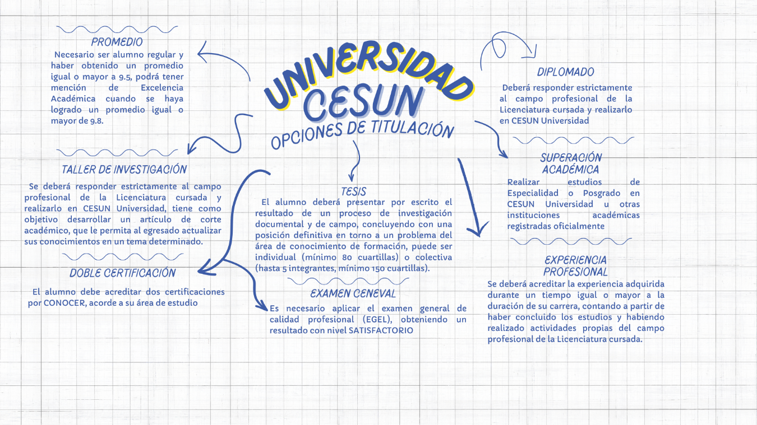

1. **¿Qué elementos constituyen o son necesarios para seleccionar una opción de titulación?**

* Haber **concluido todas las materias** del plan de estudios.
* No tener **adeudos administrativos o académicos**.
* Tener **liberado**:
  + Servicio social
  + Servicio comunitario
  + Prácticas profesionales
* Contar con el **certificado validado**.
* Cumplir con el **puntaje TOEFL** exigido por la carrera.
* Evaluar tu perfil, fortalezas y objetivos profesionales para elegir la mejor opción.

1. **Para CESUN ¿qué es una práctica profesional y qué impacto tiene para tu desarrollo profesional?**

Las prácticas profesionales son importantes por los siguientes mótivos:Integrar al alumno en el ámbito laboral, permitiéndole aplicar los conocimientos adquiridos durante su formación académica.

Facilitar la adquisición de experiencia práctica en el área profesional correspondiente a su carrera.

Fomentar el desarrollo de habilidades y competencias necesarias para su futuro desempeño profesional.

Contribuir al proceso de inserción laboral del estudiante, facilitando el establecimiento de contactos profesionales.

Proporcionar al alumno una visión real de las condiciones y exigencias del mercado laboral.

Fortalecer la relación entre la institución educativa y el sector productivo.

Los requisitos son los siguientes:Haber completado el 80% de los créditos del plan de estudios correspondiente.

Solicitar la inscripción ante el Departamento de Vinculación y Seguimiento a Egresados, registrándose debidamente a través del formato correspondiente.

Obtener la carta de aceptación emitida por la empresa o institución donde se realizarán las prácticas.

Registrar las actividades realizadas durante el período de prácticas.

Al concluir las prácticas, elaborar un reporte final con una extensión mínima de dos cuartillas, detallando las experiencias y aprendizajes obtenidos.

Cumplir con un período mínimo de dos meses, completando un total de 120 horas.

Obtener la carta de terminación emitida por la entidad la cual se realizaron las prácticas.

Realizar las prácticas en entidades relacionadas con la carrera de estudio. Si la entidad no cuenta con convenio, el estudiante deberá llenar la sección de registro de programa dentro de la solicitud de inscripción.

1. **En caso de haber seleccionado la opción de TESIS, ¿Qué requisitos y/o elementos debes cumplir?**

Para realizar una tesis en CESUN Universidad, generalmente se requiere: 1) una investigación documental y de campo, 2) presentar una posición definitiva sobre un problema específico de tu área de conocimiento, 3) cumplir con las características de formato y longitud (mínimo 80 cuartillas para tesis individuales, mínimo 150 para colectivas), y 4) obtener la aprobación del jurado.

Puntos clave sobre la tesis en CESUN:

Investigación y análisis:

La tesis debe ser el resultado de un proceso de investigación, tanto documental como de campo, que te permita llegar a una posición firme sobre un tema.

Carácter individual o colectivo:

Puedes realizar la tesis de forma individual o en colaboración con otros estudiantes, hasta un máximo de 5 integrantes en el caso de la tesis colectiva.

Longitud mínima:

Para la tesis individual, la longitud mínima es de 80 cuartillas, mientras que para la tesis colectiva es de 150 cuartillas.

Examen de grado:

Tras la elaboración de la tesis, deberás presentarla en un examen de grado ante un jurado, que evaluará tu trabajo y tu capacidad para defenderlo.

Evaluación y resultado:

El jurado puede calificar tu trabajo con resultados como aprobado por unanimidad, aprobado por mayoría, aprobado con mención honorífica, o suspendido.

Pasos generales para la titulación con tesis en CESUN (en general):

Elección de la opción de titulación: Debes elegir la tesis como tu opción de titulación.

Elaboración de la tesis: Deberás realizar la investigación y escribir tu tesis, cumpliendo con los lineamientos de CESUN.

Presentación y examen de grado: Presentarás tu tesis en un examen de grado ante el jurado.

Aprobación y obtención del título: Si el jurado aprueba tu tesis, obtendrás tu título.